Портативный анализатор спектра индустриальных
переменных магнитных полей
Федулов Фёдор Александрович
аспирант
Московский Технологический Университет (МИРЭА)
НОЦ «Магнитоэлектрические материалы и устройства», Москва, Россия
E-mail: ostsilograf@ya.ru

В последнее десятилетие наблюдается возрастающий интерес к технологиям и устройствам сбора и хранения энергии из окружающей среды (energy harvesting technologies and devices). Такие устройства способны собирать энергию из окружающей среды, например солнечную, тепловую, энергию механических колебаний и переменных магнитных полей, преобразовывать её в электрическую энергию и накапливать её для последующего питания электронных устройств [1]. Наиболее распространёнными источниками энергии в условиях мегаполиса являются механические колебания и переменные магнитные поля.
Для разработки устройств сбора и преобразования энергии вибраций и магнитных полей необходимо знать диапазон частот, под который будут разрабатываться устройства.
В данной работе представлен портативный анализатор спектра переменных магнитных полей, использующий в качестве чувствительного элемента датчик Холла.
Блок-схема созданного спектроанализатора представлена на рис.1. На рис.2 представлен измеренный магнитный спектр, излучаемый импульсным блоком питания (ИБП) ноутбука.
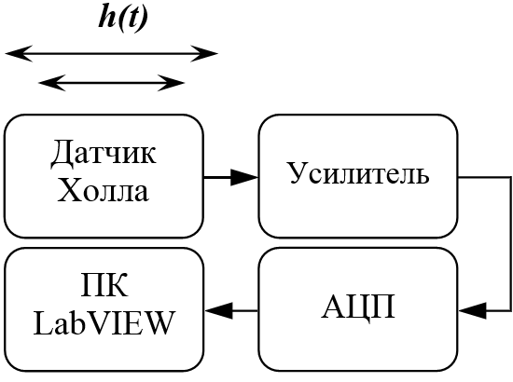
Рис.1. Блок-схема
анализатора спектра.

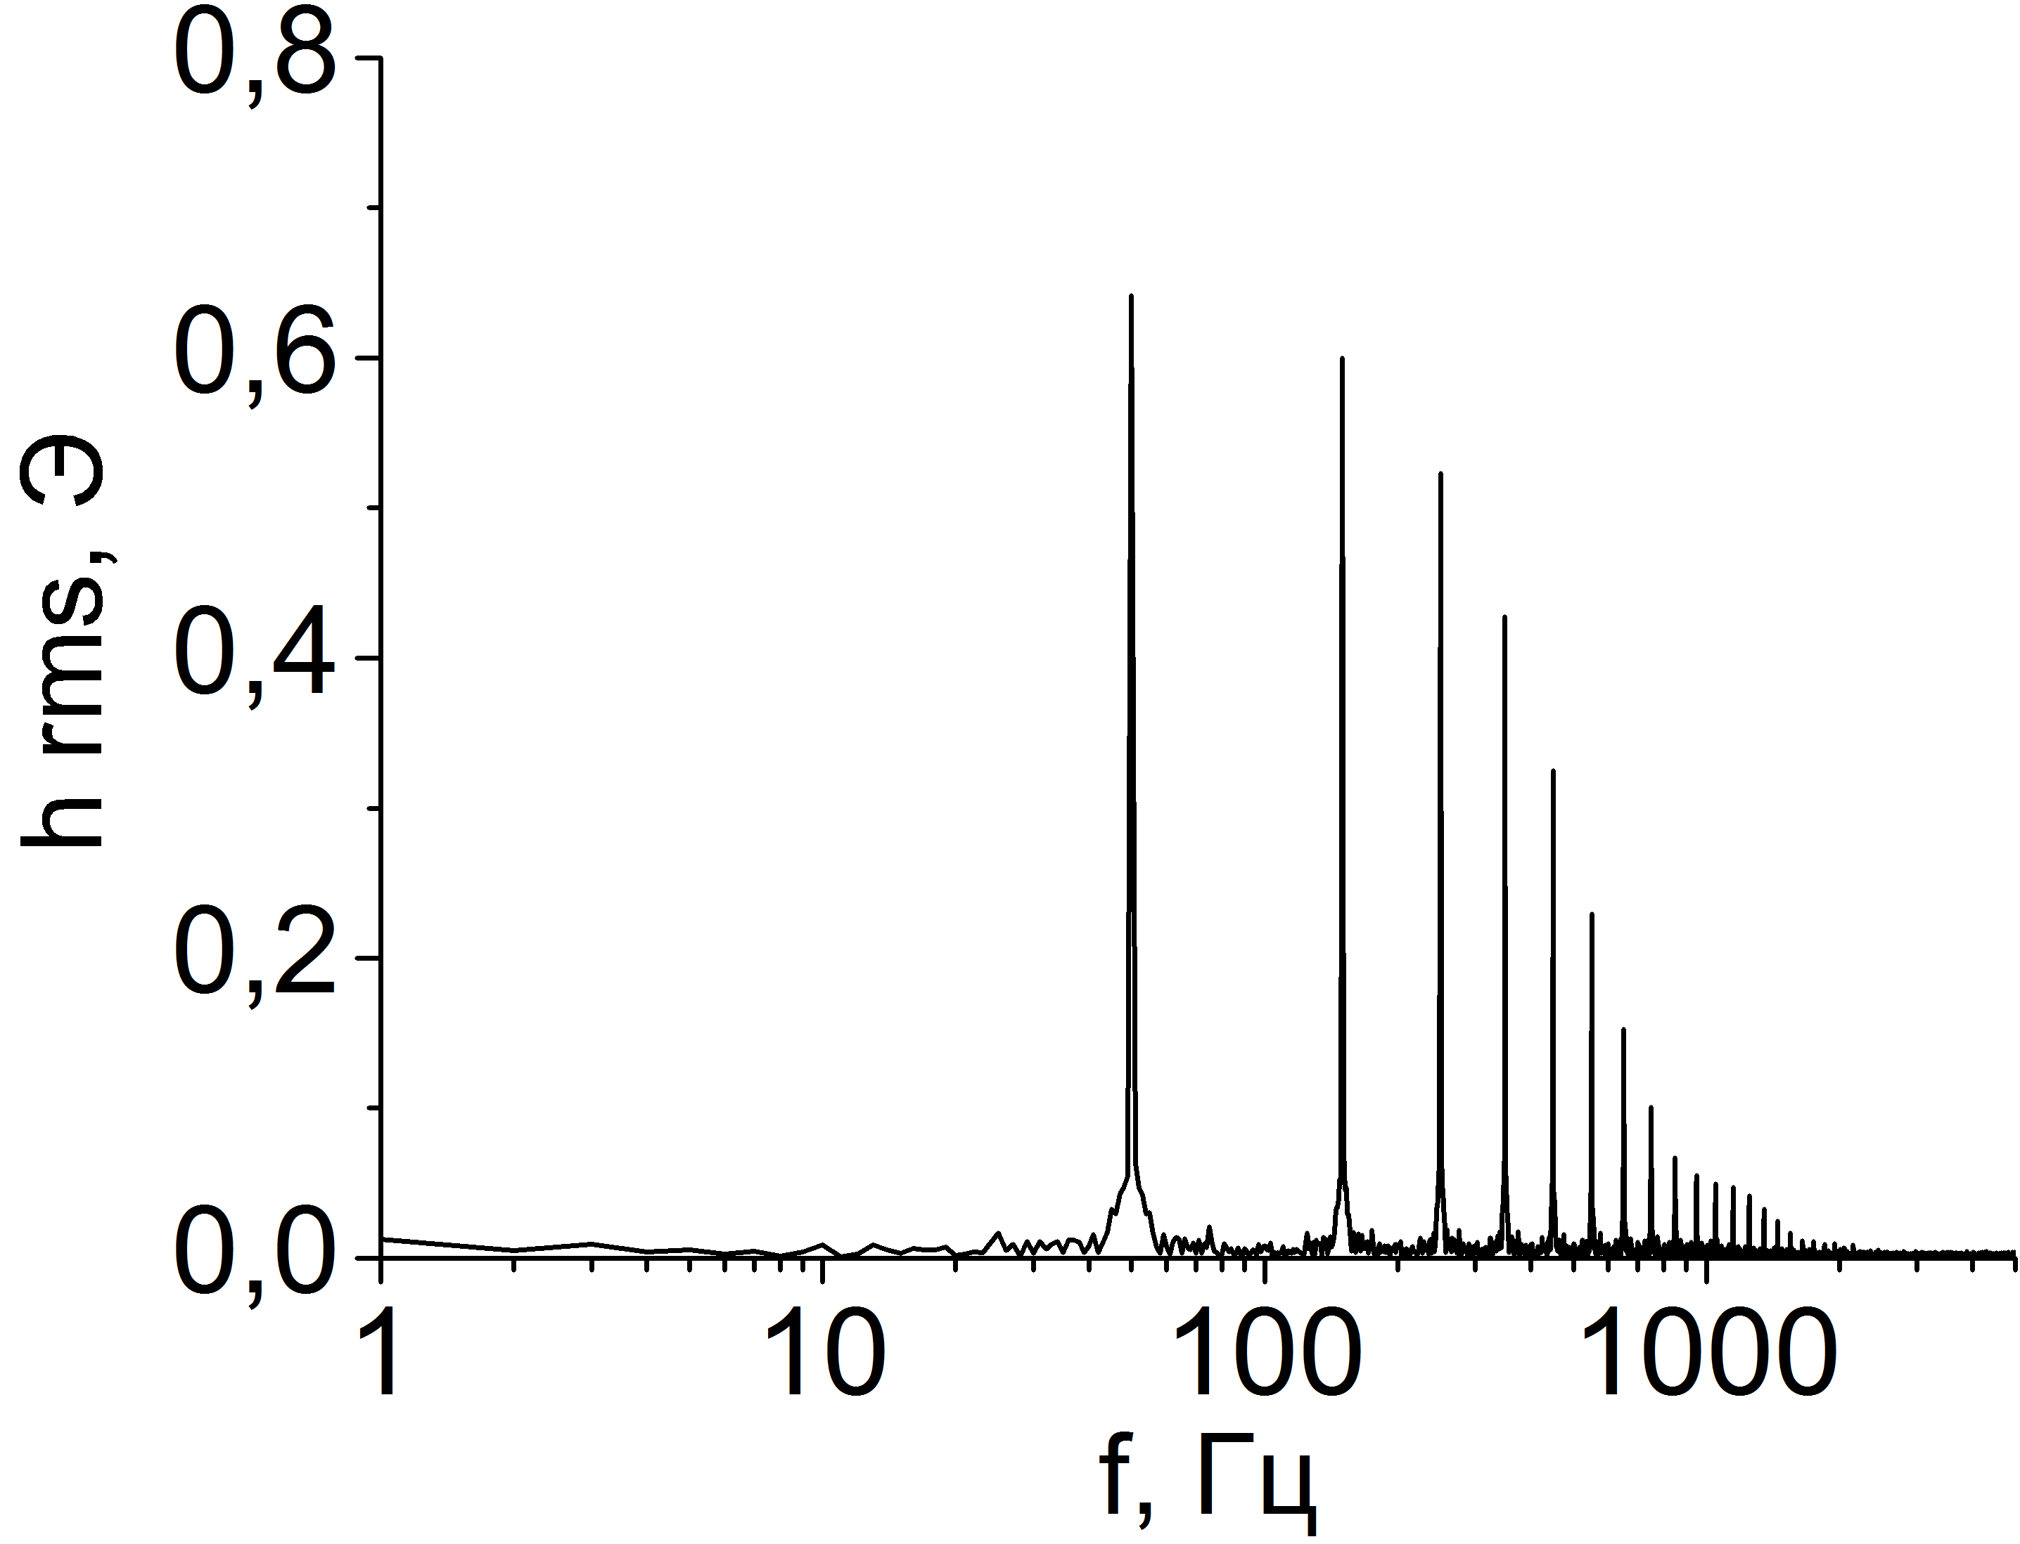
Рис.2. Магнитный спектр ИБП.

Анализатор состоит из датчика Холла, усилителя, АЦП и ПК с установленной средой LabVIEW. В качестве АЦП использовалось устройство сбора данных NI USB-6000 с разрешением 12 бит.
Анализатор имеет широкий рабочий диапазон частот измерения магнитных полей (10 - 5000 Гц) и способен обнаруживать магнитные поля с напряжённостью порядка 10 мЭ. Обработка данных с анализатора производится на персональном компьютере в среде LabVIEW.
Работа выполнена при поддержке Министерства образования и науки Российской Федерации в рамках госзадания №8.1183.2017 ПЧ.

Литература
1. Tom J.Kazmierski, Steve Beeby, “Energy Harvesting Systems - Principles, Modeling and Applications,” Springer. – 2010.

